МИНИСТЕРСТВО ОБРАЗОВАНИЯ И НАУКИ РБ
Государственное автономное профессиональное образовательное учреждение
Республики Бурятия
«Республиканский межотраслевой техникум»

Методическая разработка
внеклассного мероприятия «Устройство тракторов»

Разработчик: Преподаватель специальных дисциплин:
Агошков В.Н.

с. Новоильинск
2023 г.

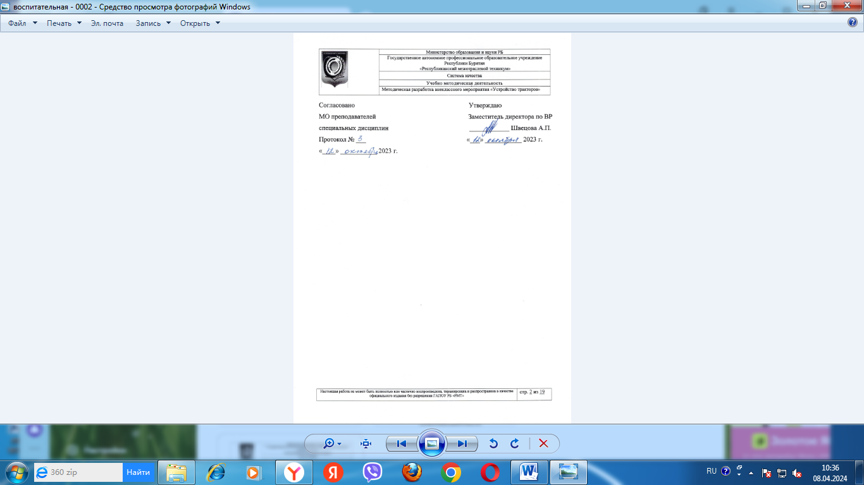
Тема внеклассного мероприятия: « Устройство тракторов »
Учебное время: 1 час
Цели внеклассного мероприятия:
Образовательная: Расширить знание и представление обучающихся о значимости специальности «Эксплуатация и ремонт сельскохозяйственной техники и оборудования». Ознакомиться с историей создания первых тракторов; Расширить представление о выдающихся механиках, которые внесли вклад в развитие мирового тракторостроения.
Развивающая: Расширить кругозор обучающихся о выбранной специальности, истории тракторостроения, особенности профессии тракториста.
Воспитательная: Воспитать чувство ответственности, привить любовь к выбранной профессии. Вспомнить устройство тракторов; Объединение и передача опыта между обучающимися разных курсов;
Добрый день, уважаемые участники, гости!
Все без исключения профессии важны и почетны. Пожалуй, нет ни одной такой, о которой можно было бы отозваться как о второстепенной. Но одной из самых важных называют профессию тракториста.
Деятельность тракториста сельскохозяйственного производства представляет собой работу с применением знаний, полученных при освоении специальных предметов: технической механики, материаловедения, агротехники, устройства тракторов и автомобилей.
Тракторист-машинист сельскохозяйственного производства управляет гусеничными и колесными тракторами в комплексе с навесными и прицепными машинами и орудиями. Работает на уборочных комбайнах, грузовых машинах. Выполняет вспашку, посев, уборку и транспортировку урожая.
Кроме управления тракторами различных типов и мощностей тракторист осуществляет их техническое обслуживание, участвует в ремонте.
В сегодняшнем мероприятии под названием «История развития тракторостроения» мы познакомимся с историей создания первых тракторов и наши участники покажут свои знания в области профессии «тракторист-машинист сельскохозяйственного производства».
История создания первых тракторов.
Леонтий Лукьянович Шамшуренков — русский изобретатель, конструктор и механик, благодаря которому началась эра машиностроения. Он является создателем сложных подъемных и крепежных машин, но самое главное его изобретение — «самобеглая коляска» — первый в России механический экипаж, положивший начало развитию сначала паро-, а затем и автомобилестроения не только в России, но и по всему миру.
Сообщение обучающегося
Фёдор Абрамович Блинов — русский изобретатель-самоучка конца XIX столетия, сделавший прорыв в области тяжелой рабочей техники. Блинов является изобретателем первого в мире гусеничного трактора и самого гусеничного движителя, без коего невозможно было бы создание танка, первый прототип которого — Вездеход Пороховщикова — также был создан русскими.
Сообщение обучающегося
«Русский трактор» Я.В. Мамина. Где и когда он был выпущен?
Среди большого числа окружающих нас машин, используемых в народном хозяйстве, тракторы занимали одно из первых мест. Они помогают механизировать процессы в сельскохозяйственном производстве, служат для выполнения погрузочно-разгрузочных работ, транспортных целей и многих других работ.
Сообщение обучающегося
История развития тракторостроения. Сообщение обучающегося
1910г.- первый в России колесный трактор. На тракторе был установлен двигатель внутреннего сгорания, работающего на нефти.
1918г. был построен опытный трактор «Богатырь» с двигателем мощностью3,65кВт (5 л.с.).
1922г. началось производство тракторов «Запорожец», мощностью двигателя 8,82кВт (12 л.с ), и «Коломенец» - 18,4кВт (50 л.с).
В октябре 1924 г. с конвейера Красного – Путиловского завода (ныне «Кировский завод» ) сошел первый трактор «Фордзон - Путиловец».
В 1930 г. вступает в строй первенец отечественного тракторостроения – Сталинградский тракторный завод (СТЗ), а спустя год – Харьковский (ХТЗ).
Они выпускали колесные тракторы с керосиновыми двигателями мощностью 23,5 кВт (32 л.с.). В 1934 г ленинградские тракторостроители вместо тракторов «Фордзон-Путиловец» освоили производство тракторов «Универсал» с двигателем мощностью 16,2 кВт (22 л.с.).
В 1933 г Челябинский тракторный завод (ЧТЗ), начал выпускать гусеничные тракторы с двигателем мощностью 44,1кВт (60 л.с.)
В 1937 г Сталинградский и Харьковский тракторные заводы наладили
производство гусеничных тракторов СТЗ-НАТИ с двигателем в 39,9 кВт (52 л.с.). С1937 до 1941 г на ЧТЗ выпускался гусеничный трактор С-65 с дизельным двигателем (дизелем) мощностью 55 кВт (75 л.с.). С выпуском трактора С-65 началась дизелизация тракторного парка страны.
В августе 1942 г с конвейера Алтайского тракторного завода (АТЗ) сошел
гусеничный трактор.
В 1948 г Сталинградский и Харьковский тракторные заводы освоили
производство гусеничного трактора ДТ-54, ставшего на многие годы самой распространенной машиной на полях нашей страны.
1953 г в Минске тракторном заводе начался выпуск колесных тракторов
«Беларусь» МТЗ-2,оборудованных колесами с пневматическими шинами. С этого времени тракторы стали оснащаться и гидравлическими навесными системами.
С 1956 г. тракторы выпускается только с дизелями.
В начале 60-х годов на смену тракторам, работающим со скоростью 3-5 км/ч,
на поля пришли более мощные тракторы ДТ-75, Т-74, МТЗ-50, а позже –
К-700 и Т-4А, с помощью которых стало возможным выполнять
сельскохозяйственные операции со скоростью 6-9 км/ч.
В 70-е годы начат массовый выпуск энергонасыщенных тракторов Т-150,
Т-150К, МТЗ-80, МТЗ-82 и К-701, рабочие скорости которых достигают
9-15км/ч.
Шли годы. Время требовало всё больше сельскохозяйственной продукции.
В летописи каждой страны есть события, имеющие эпохальный характер.
Человек, работающий на тракторе, называется трактористом. Он не является просто водителем этой полезной машины, а еще и выполняет различные операции, меняя приспособления и механизмы: пашет землю, сеет, боронует, чистит дороги и т.д.
Профессия тракториста, без сомнения, является востребованной и нужной обществу. Особенности профессии Тракторист уникальность и перспективность профессии:
Для того, чтобы работать на тракторе, человек должен обладать хорошим здоровьем, в том, числе, зрением, реакцией, вниманием. Хоть эта техника и не имеет большой скорости, но зато у нее немалый вес и мощность. Если тракторист будет невнимательным, можно принести значительный ущерб. Опытный тракторист не просто знает, а чувствует свою машину. Работают трактористы в поле и в лесу, на шахте и на стройке, на уборке территории и на расчистке дорог.
С ранней весны и до «белых мух» у сельского механизатора самая напряженная пора, а круг его обязанностей очень широк. Весной надо пахать землю, боронить пашню, культивировать и засевать поля семенами. Весной -сеять, летом – косить, заготавливает сено и солому, осенью – снова пахать, зимой - ремонтировать технику. Порой приходится работать и в ночную смену.
Я убеждён, что главное достояние аграрного сектора Белгородской области - это земля и люди. А значит, механизаторы сельского хозяйства представляют особую — двойную ценность, так как наиболее близки к хлебному полю.

Высокий технический и технологический уровень современного сельскохозяйственного производства выдвигает механизатора на центральное место на селе. В 21 веке продолжится формирование индустриального производства на селе, в котором сельскому механизатору отводится решающая роль.
Профессия Тракторист сложности и особенности.
Главные риски профессии тракториста связаны не с использованием машины, а с ее ремонтом. Именно в этом процессе можно получить травму. Местом работы тракторов чаще всего являются места, где нет пешеходов и другого транспорта. Но все же трактора выезжают на дороги, а иногда работают там, где ходят люди. Поэтому во время движения трактористу нужно быть очень внимательным и осторожным.
Механизатор обязан:
Во-первых, он должен отлично знать правила выполнения всех необходимых операций:
- вспашки поля;
- посева;
- междурядной обработки;
- полива;
- уборки урожая.
Во-вторых, теоретические знания механизатор должен умело применять на практике.
В-третьих, необходимо хорошо владеть машинно-тракторным агрегатом, с учётом особенностей сельскохозяйственной техники, состояния пашни и видом культуры.
Трактористы, механизаторы - главные люди на селе.
В золотых руках механизатора спорится любое дело, а результаты радуют. И все это благодаря любви к сельскому труду, знанию техники, умению ответственно и с душой выполнять любую работу.
Зная не понаслышке механизаторский труд, выражаю всем трактористам-машинистам сердечную признательность и огромную благодарность за их неустанный, кропотливый труд — труд землепашцев.
В мои детские годы, наверное, не было ни одного мальчишки, не мечтавшего управлять трактором.
Ведущий:
Значимость выбранной профессии: «Тракторист и комбайнёр - единое целое».
Весной и осенью трактор впрягается в многокорпусный плуг и ведёт вспашку для посева. После окончания пахоты тракторист принимается за боронование полей.
Работа сравнительно несложная, но крайне важная для высокого урожая.
Боронование способствует правильному задержанию влаги в почве, размельчает крупные комки, «заставляет» работать каждый комочек земли.
А потом трактор «впрягается» в многорядные сеялки. Сыплется в борозды отборное семенное зерно, присыпается удобрением. И через несколько дней поле покрывается зелёным шелком всходов.
Участвует трактор и в прополке посевов. Иначе пропадёт весь труд - сорняки задушат молодые, слабые ещё всходы, отберут у них и влагу, и свет, и питательные вещества. Такая механизированная прополка называется культивацией.
Труд комбайнёра очень напряжённый. Ему беспрерывно приходится следить за состоянием хлеба, поверхностью поля, действием механизмов. Все время нужно прислушиваться и к шуму мотора, и к гулу молотилки, делая вывод об их работе.
Во время уборки комбайнёры становятся настоящими героями села. В их руках судьба урожая. Во время уборочной страды рабочий день комбайнёра длится 15-17 часов. За последние десятилетия семья комбайнов значительно выросла. Есть комбайны, убирающие кукурузу и немедленно перемалывающие её в зелёную массу. Эту массу можно сразу использовать как высококалорийный корм для скота или закладывать на хранение в силосные ямы. Есть комбайны, убирающие подсолнух, картофель, хлопок. Конструкторы создали комбайны для уборки чайного листа, свёклы, даже помидоров. Словом, комбайн решает одну из самых важных и самых трудных сельскохозяйственных проблем - проблему уборки урожая. Без комбайнов на уборке всегда не хватало бы рабочих рук.

Задание 1. Сельскохозяйственные машины.
На экране поочередно выводятся задания с вопросами, связанными с дисциплиной «Сельскохозяйственные машины». Участникам необходимо правильно ответить на вопросы. Приложение 1.
1. Назовите сельскохозяйственное орудие, глубина обработки у которого изменится, если его перевернуть на 180⁰ .
2. Назовите сельскохозяйственную машину, в конструкции которой имеются детали «Сошник», «Загортач».
3. _______________ общего назначения, предназначен для основной обработки почвы с оборотом пласта.
4. Сельскохозяйственная машина, которая заменяет бороны, катки, культиватор и сеялку это –
5. ____________ предназначен для поверхностной обработки почвы и для ухода за парами. Рыхлит и выравнивает почву, уничтожает сорняки, создает подушку для семян.
6. Сельскохозяйственная машина, в конструкции которой имеются 8 батарей.
ОТВЕТЫ
1. Борона.
2. Сеялка.
3. Плуг.
4. Посевной комплекс.
5. Культиватор.
6. Дисковая борона.
Задание 2. Агрегаты и узлы автомобиля и трактора.
Участникам необходимо правильно дать название и объяснить назначение узла, агрегата или системы, которая показана на экране. При правильном ответе данной команде засчитывается балл, а при неправильном - задание переходит к другой команде. Приложение 2.
Приложение 2.
1
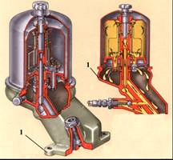
2
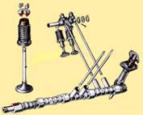

3
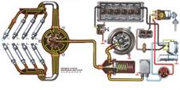
4
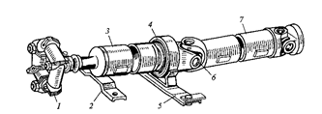
5
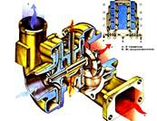

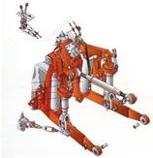

6

7
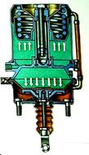

8
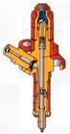

9
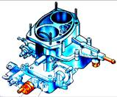
10
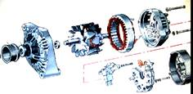
Узлы и агрегаты автомобиля и трактора (ответы)
- Центробежный масляный фильтр
- Газораспределительный механизм
- Система зажигания
- Карданная передача
- Турбокомпрессор
- Гидроподъемник навески
- Тормозная камера с энергоаккумулятором
- Форсунка
- Карбюратор
- Генератор

Задание 3. Назови предмет на букву «ш».
Из предложенного множества рисунков и схем деталей и приборов необходимо выбрать те, название которых начинается на букву «ш». Приложение 3.
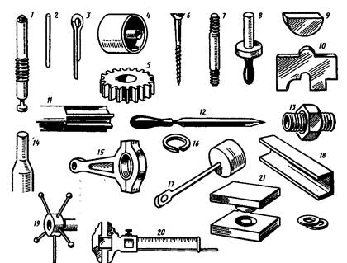

Задание 4. Выбери деталь.
Каждой команде выдается пакет с набором различных деталей трактора и автомобиля. Необходимо из всех деталей выбрать относящиеся к заданной системе или механизму трактора и автомобиля и отложить их в одну сторону, а оставшиеся в другую, затем указать название детали и ее назначение.
И на прощание хочу вам пожелать:
Быть стойкими, стараться и стремиться, уметь смотреть и новому учиться.
Чтоб настоящими вы мастерами стали.

На этом наше внеклассное мероприятие закончилось. Спасибо всем за участие.

До свидания, дорогие друзья.

Список литературы
1. Пехальский А.П. Устройство автомобилей: учебник для студ. Учреждений сред. Проф. Образования – 7-е изд., стер.-М.: Издательский центр «Академия», 2013.-528с.
2. Стуканов В.А., Леонтьев К.Н. Устройство автомобилей М.: Форум - Инфра-М, 2006. - 496 с.
3. Родичев В.А. Тракторы и автомобили перераб. И доп. М.: Агропромиздат учебник для подготовки массовых профессий. 2011, 351 с.
4. Правила дорожного движения Российской федерации, 2013г.
5. Верещагин Н.И. Организация и технология механизированных работ в растениеводстве. Учебник для нач. проф. Образования, изд. Центр «Академия» 2011, 414с.
6. Гордин П.В. Детали машин и основы конструирования , учебное пособие СПб: 2006 184с.

